GIẢI BÀI TẬP 65 TRANG 137

SGK TOÁN 7 TẬP 1 – PHẦN HÌNH HỌC
Câu hỏi
Cho ΔABC cân ở A. Vẽ BH vuông góc với AC, CK vuông góc với AB.
a) CMR AH = HK
b) Gọi I là giao điểm của BH và CK. Chứng minh rằng AI là tia phân giác của góc A
Đáp Án
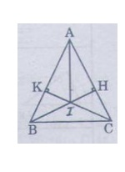
a) Xét ΔABH và ΔACK có:
AB = AC (gt)
A là góc chung
Góc AHB = góc AKC = 90⁰
Nên ΔABH = ΔACK (cạnh huyền – góc nhọn).
b) Hai tam giác vuông AIK và AIH có
AH = AK (gt)
AI chung
Góc AKI = góc AHI = 90⁰
=> ΔAIK = ΔAIH (cạnh huyền - cạnh góc vuông)
Suy ra góc IAK = IAH
Vậy AI là tia phân giác của góc A.

